临猗县农村人居环境整治项目
绩效评价报告

项目名称：临猗县农村人居环境整治项目
主管部门：临猗县新农村建设服务中心
实施单位：临猗县14个乡（镇）360个行政村
委托单位：临猗县财政局
评价机构：山西高盛新会计师事务所有限公司

2021年9月30日

目 录
摘要 1
一、项目基本情况 5
（一）项目概况 5
（二）项目绩效目标 12
二、绩效评价工作情况 12
（一）绩效评价目的和依据 13
（二）评价原则 14
（三）绩效评价指标体系 14
（四）评价方法 16
（五）绩效评价工作组及人员分工 17
（六）绩效评价工作过程 17
三、评价结论及绩效评价指标分析 19
（一）评价结论 19
（二）绩效评价指标分析 20
四、绩效评价结果应用建议 34
五、主要做法、存在的问题和建议 35
（一）主要做法 35
（二）存在的问题及建议 36
附件1 财政支出项目绩效评价指标体系 39
附件2 社会调查问卷汇总分析报告 45
附件3 现场勘查照片 50

摘 要
（一）概述
为深入学习贯彻习近平总书记关于乡村振兴战略和改善农村人居环境的重要指示精神，落实全国、全省“深入学习浙江千万工程经验、全面扎实推进农村人居环境整治会议”精神，全面推进临猗县农村人居环境综合整治，建设社会主义新农村示范村。根据中央、省、市《农村人居环境整治三年行动方案》，临猗县委、县政府高度重视农村人居环境整治工作，将其纳入重要议事日程，出台制定《临猗县农村人居环境整治长效机制管理暂行办法》，从根本上解决农村脏乱差问题，加快美丽宜居乡村建设。
2020年临猗县农村人居环境整治专项资金共计1500万元，涉及14个乡（镇）、360个行政村，主要用于农村生活垃圾清理、五级道路整治、村容村貌提升、农业面源污染治理等。截止2020年12月31日，专项资金已使用1,475.06万元，资金结余24.94万元。
本次绩效评价工作实地走访调查嵋阳、三管、牛杜3个乡镇，就垃圾清理、道路整治、村容村貌提升等项目实施情况进行核实，与周边村民就项目实施效果进行沟通，对项目效果作出整体评价。
（二）评价结论
经项目组评价，本项目总体得分为82.85分，绩效评价等级为良。
项目绩效评价得分表
指标 | A项目决策 | B项目过程 | C项目产出 | D项目效益 | 合计
权重 | 20 | 20 | 30 | 30 | 100
分值 | 20 | 13.97 | 22 | 26.88 | 82.85
得分率 | 100% | 69.85% | 73.33% | 89.60% | 82.85%
（三）主要做法
紧密结合工作实际，成立了由县委书记任组长、县委副书记任常务副组长的农村人居环境整治工作领导小组，先后出台制定了一系列规章制度文件，把农村环境整治工作作为美丽宜居乡村建设的重要内容，实行“县级指导、乡镇负责、村组行动、群众主体”的工作机制，有力保障工作顺利推进和完成。
（四）存在的问题及建议
1、经核实，在农村人居环境整治项目中，存在资金拨付不及时、支出不符合批复用途的情形，具体为：
（1）个别支出不符合项目预算批复用途：2020年12月支付孙家卓厕所通风改良款4万元、厕所验收差旅费6010元、支付污水处理站测绘及可研报告编制费38.78万元，共计43.38万元。虽然厕所改良及污水站建设属于人居环境整治范围，但已单独立项（无害化厕所改造项目、重点村污水管网及处理设施建设项目）并有相应配套资金。根据县政府实施方案及预算申报内容，农村人居环境整治的项目资金主要用于五级道路管护、乡村卫生整治、项目考评奖励，不包含其他项目支出内容，评价组认为上述43.38万元不符合项目预算批复用途，不应在本次项目资金中列支。
（2）2020年第1季度环境整治经费拨付不及时，第1季度第1批环境整治经费134.01万元（嵋阳、牛杜、临晋等9个乡镇），拨付时间在2020年6月23日，延迟拨付2个月。
建议：
（1）临猗县新农村建设服务中心要重视项目资金使用管理工作，严格按照县政府实施方案整治内容及预算申报内容使用财政资金，规范资金支出用途、明确资金支出范围，确保财政资金得到合理使用。对于非应本项目列支资金，应履行预算资金变更审批程序，杜绝自行变更资金使用范围的行为。
（2）临猗县新农村建设中心要重视项目资金拨付工作，积极开展项目验收考核工作，根据考核结果及时将环境整治经费拨付给各乡镇，不拖延拨付，使各乡（镇）环境整治经费得到保障，以便调动村庄工作积极性。
2、经核实，农村人居环境整治整体效果较好，村容村貌得到改善，但仍存在一定欠缺，具体为：
（1）个别行政村存在重集中整治、轻日常管理的思想，环境整治工作时紧时松，未能形成常态化管理机制。
（2）村民环境意识薄弱，垃圾集中堆放点环境普遍较差。大多数村民未将垃圾入池入箱，造成各种各样的垃圾在垃圾池、垃圾箱外露天堆放。
（3）个别行政村仍存在柴草、农具随意堆放的现象。由于部分村民家庭条件简陋以及多年形成的习惯，不能将柴草及农具及时入院存放，而是随意堆放在房前屋后，影响村容村貌。
（4）牛杜镇镇西村某村民将家禽散养在自家门前，影响他人出行、造成环境污染。
（5）当前正值秋季玉米丰收时节,村民在临猗复旦大道占道打场晒粮情形比较严重,不仅影响环境卫生容貌，更严重挤占通行空间、给行人、车辆带来安全隐患。
建议：
（1）临猗县新农村建设中心应加强对各乡镇人居环境整治长效工作的指导工作，督促各乡镇以县政府下发的《农村人居环境整治长效机制管理办法》为依据，加强日常管理，改变个别村重治理、轻管理的现象，坚决防止边治理边反弹的现象发生。把各村庄环境整治长效机制建立工作作为下一步考核重点，指导各乡镇结合村庄实际情况制定适合自身环境整治的长效管理机制，从而促进农村环境治理工作常态化、长效化。
（2）进一步加大考评结果的宣传力度，对优秀经验做法进行推广宣传，对整治效果不明显、动作缓慢、工作消极的村庄予以通报批评，提高村民环境意识，形成人人关注环境整治，人人参与环境整治的浓厚氛围。针对本次绩效评价所发现的问题，新农办及各乡（镇）要高度重视，责令所在村庄限期进行整改。
3、经核实，环境整治考核验收工作存在欠缺，存在资料不完整、惩罚奖补工作执行不到位等情形，具体如下：
（1）项目验收考核资料保存不完整，仅保存各行政村评比打分过程记录及排名结果，未能留存环境整治存在问题、整改措施、整改时限等工作记录，无法有效发挥项目督导检查作用。
（2）根据《临猗县农村人居环境整治考核奖惩办法》相关规定，将每季度考核结果与环境整治经费挂钩，扣除排名后3名乡（镇）10%环境整治费，将其用于奖励排名前30先进村庄及进步幅度较大10个村庄，但在实际执行过程中，除第1季度外，其余季度均未能严格按照相关规定对各乡（镇）环境整治效果进行惩罚奖补，具体为：
2020年第2、3季度按照相关规定将后3名乡（镇）10%的环境整治经费予以扣除，但均未支付前30名先进村奖励资金以及进步幅度较大的10个村奖励资金。
2020年第4季度既未扣除后3名乡（镇）10%的环境整治经费，也未支付前30名先进村奖励资金以及进步幅度较大的10个村奖励资金。同时在年终考核时，也未对总排名前3名的乡镇给予奖励资金。
建议：
（1）临猗县新农村建设服务中心要注重项目考核验收工作，在对项目进行检查时，保存纸质检查记录、问题分析、整改措施等资料并及时归档，充分发挥项目监督考核作用。
（2）临猗县新农村建设服务中心要重视季度考核工作，严格按照《临猗县农村人居环境整治考核奖惩办法》的相关规定，对各行政村每季度的环境整治效果进行惩罚奖补，充分调动广大群众参与整治工作的积极性和主动性，确保临猗县农村人居环境整治长效机制正常运转。对于已扣发的第2、3季度后3名乡镇环境整治经费，需详细说明资金去向，并采取措施纠正该违规资金使用行为。

评价机构：山西高盛新会计师事务所有限公司

主评人：
绩效评价报告
临猗县财政局：
我们接受委托，于2021年8月26日至2021年9月30日对临猗县2020年农村人居环境整治项目资金进行了绩效评价。根据财政部《项目支出绩效评价管理办法》文件的精神和相关要求，我们按照绩效评价工作方案确定了评价指标、评价标准和评价方法，对评价对象的绩效情况进行全面的定量定性分析和综合评价，形成了本报告。
一、项目基本情况
（一）项目概况
1、项目背景和目的
（1）项目立项背景
为深入学习贯彻习近平总书记关于乡村振兴战略和改善农村人居环境的重要指示精神，落实全国、全省“深入学习浙江千万工程经验、全面扎实推进农村人居环境整治会议”精神，全面推进临猗县农村人居环境综合整治，建设社会主义新农村示范村，切实改善农村生产生活生态条件，补齐全面建成小康社会短板，根据中央、省、市《农村人居环境整治三年行动方案》，临猗县委、县政府高度重视农村人居环境整治工作，将其纳入重要议事日程，出台制定《临猗县农村人居环境整治长效机制管理暂行办法》，从根本上解决农村脏乱差问题，加快美丽宜居乡村建设。
（2）项目立项目的
通过项目实施，全面改善农村人居环境，解决农村脏乱差问题，加快美丽宜居乡村建设。
2、项目资金来源及使用情况
（1）项目资金来源
2020年临猗县农村人居环境整治项目资金共计1500万元，全部为县级财政资金，经核实，资金全部拨付到位。
（2）项目资金使用情况
2020年临猗县农村人居环境整治专项资金已使用1,475.06万元，资金结余24.94万元，具体支付明细如下：
项目 | 金额（万元）
14个乡镇道路和乡村人居环境整治经费 | 812.39
果业发展现场会环境整治补助资金 | 276.00
中国农民丰收节环境整治补助资金 | 120.00
各村道路硬化、绿化、亮化补助资金 | 63.00
各乡镇奖励资金 | 8.20
人居环境监管平台建设 | 103.08
新农办外地考学学习经费 | 21.40
新农办下乡考核验收差旅费、租车费等 | 8.94
污水处理站测绘、可研费用 | 38.78
厕所改良及验收费 | 4.60
打印、宣传等其他费用 | 18.67
合计 | 1475.06
注：上述污水处理站、厕所等合计43.38万元支出，不应属于该项目列支内容。
3、项目组织实施情况
（1）项目组织情况
项目相关部门及工作职责：
财政部门：临猗县财政局负责审批、拨付预算资金，组织开展绩效评价工作等；
主管部门：临猗县新农村建设服务中心负责项目立项，督导管理、考核验收、数据汇总、绩效自评；
实施部门：14个乡（镇）及所辖村庄负责项目具体实施，按照绩效目标使用财政资金，完成绩效目标等。
受益群体：临猗县广大人民群众。
- 项目实施情况
A、前期工作
临猗县委、县政府结合全县人居环境治理情况，制定《临猗县农村人居环境整治长效机制管理暂行办法》。
B、组织机构
成立临猗县农村人居环境整治工作领导组，领导组办公室设在新农办办公室，主要负责做好项目的宏观指导和统筹协调，负责汇总各乡（镇）工作动态（包括动员部署情况、先进典型案例、进度情况报表等），对项目实施效果进行验收考核等。
C、具体实施
主要从4个方面开展人居环境整治工作，具体如下：
①农村生活垃圾治理
实行“村清扫保洁、乡（镇）管护监督、县收集处理”的运作模式。各村是本项工作的主体责任者，主要负责本村清扫保洁、垃圾收集及绿化带除草、修剪、管护。清理村庄周围、大街小巷、公共场所、房前屋后、河岸沟渠、乡村道路的柴草杂物、积存垃圾、塑料袋等白色垃圾，解决生活垃圾乱堆乱放问题。
②五级道路整治及林带管护
各乡（镇）通过公开竞标的方式确定第三方单位负责五级道路及林带的卫生清扫、垃圾清运和日常监管，确保路面干净平整，道路设施配备齐全，清理在公路用地限定范围内占路洗车或无排水设施的洗车、加水经营点及摆摊设点、堆放物品、倾倒垃圾、私设障碍、挖沟引水、打场晒粮及其他损坏、污染公路和影响公路安全畅通的违法行为，整治违法占用公路现象。
③村容村貌提升
实现村庄周边无垃圾积存、街头巷尾干净通畅、房前屋后整齐清洁，对村庄残墙断壁、废弃建筑等做好拆除和改造，打造干净整洁舒适的乡村环境；强化对第五立面（屋顶）的整治，避免低品质涂画；推进村庄绿色生态建设，对县域范围内的村庄绿化进行统一规划。
④农业面源污染治理
防治白色污染，减少膜袋、纸袋、反光膜使用；严禁焚烧农作物秸秆、树枝、反光膜、膜袋、纸袋等；农药化肥包装物统一收集处理；对村庄散养畜禽进行规范，动物粪污和病死动物及时清理，统一进行收集，实现无害化处理。
D、资金管理
资金主要用于五级道路、乡村环境整治、项目奖补以及考评奖励经费。五级道路、乡村环境整治经费由乡(镇）政府统筹管理使用。项目奖补和考评奖励经费由县农村人居环境整治领导组根据考核细则组织实施。
五级道路按国道、省道、县道、乡村道每公里分别8000元、5000元、4000元、3000元的标准确定。
乡村环境整治经费按照15元/人的标准确定，其中8元/人由乡（镇）统筹使用，搞好村级保洁；7元/人由县级统筹，作为环境整治项目奖补资金，对在环境整治中主动作为、善于创新、成绩突出的乡（镇）、村给予奖补。
E、工作成果
2020年共清理农村生活垃圾74000吨，清理村内河渠沟塘垃圾和淤泥4051.30吨，清理交通干线垃圾23396吨，清理农业生产废弃物62803.20吨；共拆除违章建筑、残垣断壁、废弃建筑共5175处，取缔落果池79处，拆除废旧院落176处，拆除果园看护房895处，拆除彩钢围挡50368平米；整治乱扔乱倒、乱拉乱挂、乱堆乱放、乱贴乱画等15326处；种植各类苗木58.9万余株，绿化面积16万余平方米。
（二）项目绩效目标
1、项目总目标
通过农村人居环境整治行动，从根本上解决农村“脏乱差”问题。
2、项目分解目标
数量指标：整治县道长度231.25千米、整治国道长度32.5千米、整治省道长度69.9千米、整治乡村道路长度935.78千米、整治村庄数量360个。
质量指标：卫生验收覆盖村率达100%。
时效指标： 每季度末完成项目验收。
成本指标：重点观摩及线路打造1130000元、乡村清洁经费15元/人，乡村道路管护经费3000元/千米，县道道路管护经费4000元/千米，国道道路管护经费8000元/千米，省道道路管护经费5000元/千米，环境整治工作经费550000元，奖励资金450000元。
社会效益：解决农村“脏乱差”问题。
环境效益：改善农村生产生活条件，促进农村生态和谐。
满意度：群众满意度≥95%
二、绩效评价工作情况
（一）绩效评价目的和依据
财政支出绩效评价旨在改善预算部门的财政支出管理，优化资源配置，提高公共服务水平。本项目绩效评价是根据设定的绩效目标，运用科学、合理的绩效评价指标、评价标准和评价方法，对项目财政资金使用情况、财务管理状况进行核实；同时核实项目单位为加强管理所制定的相关制度、采取的措施是否得到有效执行等；评价绩效目标预定产出和效益的实现程度，总结项目实施的经验和主要做法，查找项目实施过程中存在的问题，对以后年度项目资金安排和监管提出建议。
本次项目评价所依据的法律、法规规章、政策文件，包括但不限于：
（1）《中华人民共和国预算法》2018年第二次修正
（2）《中华人民共和国预算法实施条例》中华人民共和国国务院令第729号
（3）财政部《项目支出绩效评价管理办法》（财预〔2020〕10号）
（4）《中共中央国务院关于全面实施预算绩效管理的意见》（中发〔2018〕34号）
（5）《中共山西省委 山西省人民政府关于全面实施预算绩效管理的实施意见》（晋发〔2018〕39号）
（6）财政部关于印发《第三方机构预算绩效评价业务监督管理暂行办法》的通知（ 财监〔2021〕4号）
（7）中共临猗县委办公室、临猗县人民政府办公室关于印发《临猗县农村人居环境整治长效机制管理暂行办法》(临办发〔2019〕13号)
（8）中共临猗县委办公室、临猗县人民政府办公室关于印发《临猗县农村人居环境整治考核奖惩办法的通知》(临办发〔2019〕14号)
（9）工作实施方案、各项管理制度、资金使用情况、验收考核、治理前后影像资料等。
（10）其他有关的法律、法规、规章及政策文件。
（二）评价原则
1.独立原则。在委托方和被评价对象提供工作便利条件和相关资料情况下独立完成委托事项。
2.客观原则。按照协议（合同）约定事项客观公正、实事求是地开展预算绩效评价，不出具不实预算绩效评价报告。
3.规范原则。履行必要评价程序，合理选取具有代表性的样本，对原始资料进行必要的核查验证，形成结论并出具预算绩效评价报告。
（三）绩效评价指标体系
根据财政部《项目支出绩效评价管理办法》（财预〔2020〕10号）文件精神，遵循相关性、重要性、可比性、系统性、经济性原则，形成了临猗县2020年农村人居环境整治项目的绩效评价指标体系。评价指标体系分为四个一级指标即决策、过程、产出、效益，反映了一个项目从决策到产出、效益的整个过程。结合项目的实际情况，又细分成项目立项、绩效目标、资金投入、资金管理、组织实施、产出数量、产出质量、产出时效、社会效益、可持续影响、满意度共11个二级指标以及立项程序规范性、绩效目标合理性、资金分配合理性、制度执行有效性、资金使用合规性、考核验收有效性、农村生活垃圾治理完成率、村容村貌提升任务完成率、村容村貌整治完成质量、项目验收及时性、改善农村人居环境、促进美丽宜居乡村建设等31个三级指标，具体指标体系见下表：
一级指标 | 二级指标 | 三级指标 | 标准分值
决策  （A）（20%） | 项目立项  (A1)（4%） | 立项依据充分性（A1-1） | 2
 |  | 立项程序规范性（A1-2） | 2
 | 绩效目标  (A2)（8%） | 绩效目标合理性（A2-1） | 4
 |  | 绩效指标明确性（A2-2） | 4
 | 资金投入  (A3)（8%） | 预算编制科学性（A3-1） | 4
 |  | 资金分配合理性（A3-2） | 4
过程  （B）（20%） | 资金管理  (B1)（8%） | 财政资金到位率（B1-1） | 2
 |  | 预算执行率（B1-2） | 2
 |  | 资金使用合规性（B1-3） | 4
 | 组织实施  （B2）（12%） | 组织机构（B2-1） | 2
 |  | 管理制度健全性（B2-2） | 2
 |  | 制度执行有效性（B2-3） | 4
 |  | 考核验收有效性（B2-4） | 4
产出  （C）（30%） | 产出数量  （C1）（11%） | 农村生活垃圾治理完成率（C1-1） | 2
 |  | 五级道路及林带整治完成率（C1-2） | 2
 |  | 村容村貌提升任务完成率（C1-3） | 2
 |  | 农业面源污染治理完成率（C1-4） | 2
 |  | 2020年果业发展现场会环境卫生保障情（C1-5） | 1
 |  | 2020年农民丰收节环境卫生保障情况（C1-6） | 1
 |  | 人居环境监管平台建设完成率（C1-7） | 1
 | 产出质量  （C2）（10%） | 卫生验收村覆盖率（C2-1） | 1
 |  | 村容村貌整治完成质量（C2-2） | 4
 |  | 五级道路整治完成质量（C2-3） | 4
 |  | 人居环境监管平台投入使用情况（C2-4） | 1
 | 产出时效（C3）（9%） | 项目验收及时性（C3-1） | 4
 |  | 环境整治经费拨付及时性（C3-2） | 4
 |  | 人居环境监管平台完工及时性（C3-3） | 1
效益  （D）（30%） | 社会效益  （D1）（10%） | 改善农村人居环境（D1-1） | 10
 | 可持续影响  （D2）（10%） | 人居环境监管平台持续使用年限（D2-1） | 5
 |  | 促进美丽宜居乡村建设（D2-2） | 5
 | 满意度  （D3）（10%） | 群众满意度（D3-1） | 10
（四）评价方法
在评价工作开展过程中运用的方法主要有：
1、比较分析法
项目组通过实地走访项目实施单位，详细了解项目的具体情况，并依据了解到的情况和取得的项目文件对该项目作出评分。项目组在评分过程中，通过比较绩效目标与实施效果，确定项目绩效目标的实现情况。
2、公众评判法
项目组通过对受益群众发放调查问卷的方式，获取受益群众对项目满意度的评价资料，从而对该项目的满意度进行评价。
3、因素分析法
项目组通过综合分析影响绩效目标实现、实施效果的内外因素，评价绩效目标的实现程度。
（五）绩效评价项目组及人员分工
项目组分为领导组和工作组。领导组主要负责评价方案的制定，评价人员的组织培训、实施过程的组织协调和督导、报告的复核等。具体人员及分工见下表：
项目 | 姓名 | 职务 | 职称 | 职责分工
主评人 | 李建岭 | 事务所  所长 | 注册会计师 | 负责统筹协调，对主要绩效评价指标及评价情况进行复核
主评人 | 杨霞 | 事务所  副所长 | 注册会计师、注册评估师 | 负责绩效评价项目的组织实施、报告复核，对绩效评价工作质量负责
工作组主要负责现场检查及报告编写，包括收集相关的制度文件、检查财务资料，开展问卷调查等工作。具体人员及分工见下表：
项目 | 姓名 | 资格 | 职称 | 职责分工
主评人 | 程海潮 | 项目经理 | 注册会计师 | 负责绩效评价报告初步编写、指导助理人员完成绩效工作
成员 | 王建卫 | 助理人员 | 注册会计师、中级会计师 | 协助现场负责人开展工作
成员 | 王飞 | 助理人员 | 中级会计师 | 绩效评价资料收集整理、分析
成员 | 南森 | 助理人员 | 初级会计师 | 负责社会调查、资料收集及核实
（六）绩效评价工作过程
本次绩效评价实施过程分为绩效评价前期准备、现场实施、绩效评价报告撰写和提交四个阶段。绩效评价工作于2021年8月26日开始，前期通过审阅有关项目资料、进行访谈等方式搜集整理资料，编制绩效评价工作方案。在此基础上，通过实施下列工作流程，完成评价工作：
1、前期准备阶段（2021年8月26日-9月7日）
本所接受临猗县财政局的委托，签订绩效评价业务约定书，成立了由主任会计师李建岭担任项目负责人的绩效评价工作组。工作组对参与此次绩效评价的工作人员进行了相关知识的学习和业务培训，召开了绩效评价工作会议，明确了此次绩效评价的基本事项，包括：项目基本情况、项目绩效目标；绩效评价的对象和内容；绩效评价的目的；委托方及绩效评价报告使用者和其他重要事项等。最后工作组通过审阅有关项目资料、进行访谈等方式搜集整理资料，编制了针对本项目的绩效评价工作方案，确定了评价指标体系与实施流程。
2、绩效评价现场实施阶段（2021年9月8日-9月15日）
根据项目特点，按照绩效评价方案，通过案卷审阅、访谈、实地复核、现场勘查、座谈会等方法收集相关评价数据，对相关文件、资料、财务数据进行甄别、汇总、分析，结合绩效评价指标、权重、标准和方法进行定量定性分析和综合评价，形成评价结论。运用定量与定性结合的方法确定分值。具体工作包括：
（1）数据采集
工作组按照计划搜集临猗县2020年农村人居环境整治项目的立项审批、实施方案、资金使用、绩效自评等相关的基础数据资料，并对其进行分类整理汇总、审查和分析。
（2）现场工作
在项目单位的配合下，根据所搜集的数据资料，开展现场核实工作。首先查阅项目的相关实施方案、管理制度、验收考核等资料，对项目完成数量和质量进行评价；其次选取3个乡镇进行现场核实，了解项目实施情况，与村民就项目实施效果进行沟通，对临猗县2020年农村人居环境整治项目效果作出整体评价。
（3）社会调查
工作组根据项目绩效评价思路和项目单位具体情况，设计调查问卷。工作组根据调查问卷的反馈结果进行统计分析，作为确定项目群众满意度的主要依据。
（4）数据统计分析
工作组根据绩效评价的原理和规定，结合项目的具体情况，根据被评价单位提供的数据和社会调查结果，对数据进行分析处理。比照绩效评价指标体系计分的标准，得出相应的分值，分析得失分的原因。
3、绩效评价报告撰写和提交阶段（2021年9月16日-9月30日）
（1）根据各指标的评价结果及项目的整体评价结论，按绩效评价相关规定和绩效管理部门的要求撰写绩效评价报告；
（2）与被评价方就绩效评价报告进行充分沟通并交换意见；
（3）履行会计事务所内部三级复核程序；
（4）提交绩效评价正式报告。

三、评价结论及绩效评价指标分析

(一)评价结论
绩效评价结果采用综合评分定级的方法，总分值为100分。绩效评级分“优”、“良”、“中”、“差”。最终绩效评价结果按照综合评分分级：综合评分90（含）-100分的为“优”，80（含）-90分的为“良”，60（含）-80分的为“中”，60分以下的为“差”。
项目组按照本项目绩效评价工作方案确定的绩效评价指标、评价标准和评价方法，在对评价对象的绩效情况进行定量和定性分析的基础上，经综合评价，本项目得分为82.85分，绩效评价等级为良。其中：决策类指标权重为20分，得分为20分，得分率为100%；过程类指标权重为20分，得分为13.97分，得分率为69.85%；产出类指标权重为30分，得分为22分，得分率为73.33%；效益类指标权重为30分，得分为26.88分，得分率为89.60%。
表3-1 项目绩效评价得分表
指标 | A项目决策 | B项目过程 | C项目产出 | D项目效益 | 合计
权重 | 20 | 20 | 30 | 30 | 100
分值 | 20 | 13.97 | 22 | 26.88 | 82.85
得分率 | 100% | 69.85% | 73.33% | 89.60% | 82.85%

（二）绩效评价指标分析
1．决策类指标
决策类指标从立项依据充分性、立项程序规范性、绩效目标合理性、绩效指标明确性、预算编制科学性、资金分配合理性6个方面对项目的决策情况进行评价，决策类指标分值20分，实际得分20分，得分率100%。
具体得分情况如下表所示：
表3-2项目决策类指标得分情况
二级指标 | 三级指标 | 分值 | 得分 | 得分率
项目立项 | A1-1立项依据充分性 | 2 | 2 | 100%
 | A1-2立项程序规范性 | 2 | 2 | 100%
绩效目标 | A2-1 绩效目标合理性 | 4 | 4 | 100%
 | A2-2 绩效指标明确性 | 4 | 4 | 100%
资金投入 | A3-1预算编制科学性 | 4 | 4 | 100%
 | A3-2资金分配合理性 | 4 | 4 | 100%
A1-1 立项依据充分性
项目立项依据：
为深入落实中央、省、市《农村人居环境整治三年行动方案》，临猗县委、县政府高度重视农村人居环境整治工作，将其纳入重要议事日程，并结合临猗县实际情况，制定《临猗县农村人居环境整治长效机制管理暂行办法》，决定在全县开展人居环境整治工作，从根本上解决农村脏乱差问题。
综上，项目立项符合国家农村人居环境整治相关政策要求，属于财政资金支持范围。
满分2分，根据绩效评价指标，本指标得分2分，得分率100%。
A1-2立项程序规范性
经评价组核实，项目立项较为规范，申请资料齐全、按规定履行相关审批程序，具体为：新农办结合各乡（镇）人居环境治理情况，向财政局提交项目申请报告和项目预算，县财政局在对项目申请核实后予以批复。
满分2分，根据绩效评价指标，本指标得分2分，得分率100%。
A2-1 绩效目标合理性
经评价组核实，新农办设置的绩效目标“通过农村人居环境整治行动，从根本上解决农村脏乱差问题”符合相关法律法规、政府决策，与项目实际工作内容密切相关，项目目标与单位职责密切相关，项目预期产出效益符合正常业绩水平。
满分4分，根据绩效评价指标，本指标得分4分，得分率100%。
A2-2 绩效指标明确性
经评价组核实，新农办将绩效目标细化为具体的数量、质量、时效、效益等指标，如：“整治村庄个数360个、整治省道69.9千米、整治乡村道路935.78千米、乡村清洁经费15元/人、省道管护经费4000元/千米、每季度末验收1次等”，指标值清晰、可衡量性较强。
满分4分，根据绩效评价指标，本指标得分4分，得分率100%。
A3-1预算编制科学性
经评价组核实，临猗县新农村建设服务中心结合临猗县人居环境治理实施情况及相关支出标准编制项目预算，预算内容包括农村清洁经费、道路管护经费、重点观摩点及线路打造、村级奖励资金等，预算编制科学，预算额度测算依据充分。
满分4分，根据绩效评价指标，本指标得分4分，得分率100%。
A3-2 资金分配合理性
经评价组核实，该项目预算资金分配依据充分、额度合理，具体为：五级道路整治标准为；国道、省道、县道、乡村道每公里分别8000元、5000元、4000元、3000元；乡村环境整治经费标准为15元/人，其中：8元/人由乡（镇）统筹使用、用于村级保洁工作，7元/人由新农办统筹、作为环境整治项目优秀乡镇及村庄奖补资金。
满分4分，根据绩效评价指标，本指标得分4分，得分率100%。
2.过程类指标
过程类指标从财政资金到位率、预算执行率、资金使用合规性、组织机构、管理制度健全性、制度执行有效性、考核验收有效性7个方面对项目的过程情况进行评价，过程类指标分值20分，实际得分 13.97分，得分率69.85%。
具体得分情况如下表所示：
表3-3 项目过程类指标得分情况
二级指标 | 三级指标 | 分值 | 得分 | 得分率
资金管理 | B1-1 财政资金到位率 | 2 | 2 | 100%
 | B1-2 预算执行率 | 2 | 1.97 | 96.5%
 | B1-3 资金使用合规性 | 4 | 2 | 50%
组织实施 | B2-1 组织机构 | 2 | 2 | 50%
 | B2-2 管理制度健全性 | 2 | 2 | 100%
 | B2-3 制度执行有效性 | 4 | 2 | 50%
 | B2-4 考核验收有效性 | 4 | 2 | 50%
B1-1 财政资金到位率
临猗县新农村建设服务中心向财政申请的2020年度农村人居环境整治项目专项资金为1500万元，全部为县级财政资金。经核实，1500万元财政资金已全部拨付到位，资金到位率100%。
满分2分，根据绩效评价指标，本指标得2分，得分率100%。
B1-2 预算执行率
2020年临猗县农村人居环境整治专项资金已使用1475.06万元，资金结余24.94万元，预算执行率98.34%，具体支付明细如下：
项目 | 金额（万元）
14个乡镇道路和乡村人居环境整治经费 | 812.39
果业发展现场会环境整治补助资金 | 276.00
中国农民丰收节环境整治补助资金 | 120.00
各村道路硬化、绿化、亮化补助资金 | 63.00
各乡镇奖励资金 | 8.20
人居环境监管平台建设 | 103.08
新农办外地考学学习经费 | 21.40
新农办下乡考核验收差旅费、租车费等 | 8.94
污水处理站测绘、可研费用 | 38.78
厕所改良及验收费 | 4.60
打印、宣传等其他费用 | 18.67
合计 | 1475.06
满分2分，根据绩效评价指标，本指标得1.97分，得分率96.5%。
B1-3 资金使用合规性
经评价组核实，项目资金使用符合财务管理制度的规定，资金拨付有完整的审批程序和手续，未发现截留、虚列等情形，但仍存在个别支出不符合项目预算批复用途，具体如下：
2020年12月支付孙家卓厕所通风改良款4万元、厕所验收差旅费6010元、支付污水处理站测绘及可研报告编制费38.78万元，共计43.38万元。虽然厕所改良及污水站建设属于人居环境整治范围，但已单独立项（无害化厕所改造项目、重点村污水管网及处理设施建设项目）并有相应配套资金。根据县政府实施方案及预算申报内容，农村人居环境整治的项目资金主要用于五级道路管护、乡村卫生整治、项目考评奖励，不包含其他项目支出内容，评价组认为上述43.38万元不符合项目预算批复用途，不应在本次项目资金中列支。
满分4分，根据绩效评价指标，本指标得分2分，得分率50%。
B2-1 组织机构
经评价组核实，为保证项目顺利实施，成立临猗县农村人居环境整治工作领导组，领导组办公室设在临猗县新农村建设服务中心办公室，主要负责做好项目的宏观指导和统筹协调，负责汇总各乡（镇）工作动态（包括动员部署情况、先进典型案例、进度情况报表等），对项目实施效果进行验收考核等；各乡（镇）成立工作行动小组，负责监督指导各村庄开展人居环境治理工作；各村庄领导班子组织、协调其骨干村民对本村庄及所辖道路环境进行整治。
满分2分，根据绩效评价指标，本指标得分2分，得分率100%。
B2-2管理制度健全性
经评价组核实，为有效改善临猗县农村人居环境，推动乡村振兴，县委、县政府制定《临猗县农村人居环境整治长效机制管理暂行办法》、《临猗县农村人居环境整治考核奖惩办法》，对整治内容、标准，考核内容、办法，资金管理等方面事项予以明确；各乡（镇）结合各村实际，细化制定《农村环境整治实施方案》、《环境卫生长效管理机制》、《环境卫生考核实施办法》、《村庄环境卫生公约》等制度，综上所述，农村人居环境整治项目管理制度较为健全、内容完善。
满分2分，根据绩效评价指标，本指标得分2分，得分率100%。
B2-3 制度执行有效性
经评价组核实，乡（镇）在环境整治工作执行过程中仍存在一些问题，具体为：个别行政村存在重集中整治、轻日常管理的思想，环境整治工作时紧时松，未能形成常态化管理机制。由于群众环境意识淡薄、短期内难以改变旧的生活习惯，导致环境整治工作开展较为困难，影响制度的有效执行。
满分4分，根据绩效评价指标，本指标得分2分，得分率50%。
B2-4考核验收有效性
经评价组核实，环境整治考核验收工作由新农办牵头，抽选“两代表一委员”组成考核组，每季度进行一次全面督查,按照《临猗县农村人居环境整治评分标准》对各乡（镇）环境整治效果进行打分，最后根据排名结果进行通报奖惩，但在考核过程中，临猗县新农村建设服务中心未留存环境整治存在问题、整改措施、整改时限等工作记录，无法有效发挥项目督导检查作用。
满分4分，根据绩效评价指标，本指标得分2分，得分率50%。
3.产出类指标
产出类指标从农村生活垃圾治理完成率、五级道路及林带整治完成率、村容村貌提升任务完成率、农业面源污染治理完成率、村容村貌整治完成质量、项目验收及时性、人居环境监管平台完工及时性等14个方面对项目的过程情况进行评价，过程类指标分值30分，实际得分22分，得分率73.33%。
表3-4-1 项目产出类指标得分情况
二级指标 | 三级指标 | 分值 | 得分 | 得分率
产出数量 | C1-1农村生活垃圾治理完成率 | 2 | 2 | 100%
 | C1-2五级道路及林带整治完成率 | 2 | 2 | 100%
 | C1-3村容村貌提升任务完成率 | 2 | 2 | 100%
 | C1-4农业面源污染治理完成率 | 2 | 2 | 100%
 | C1-5果业发展现场会环境卫生保障情况 | 1 | 1 | 100%
 | C1-6农民丰收节环境卫生保障情况 | 1 | 1 | 100%
 | C1-7人居环境监管平台建设完成率 | 1 | 1 | 100%
产出质量 | C2-1 卫生验收村覆盖率 | 1 | 1 | 100%
 | C2-2 村容村貌整治完成质量 | 4 | 2 | 50%
 | C2-3五级道路整治完成质量 | 4 | 2 | 50%
 | C2-4人居环境监管平台投入使用情况 | 1 | 1 | 100%
产出时效 | C3-1项目验收及时性 | 4 | 1 | 25%
 | C3-2环境整治经费拨付及时性 | 4 | 3 | 75%
 | C3-3人居环境监管平台完工及时性 | 1 | 1 | 100%
C1-1农村生活垃圾治理完成率
2020年目标任务：户有垃扫桶、村有垃圾箱（池）、运有转运车，同时各村有明确的清扫员和转运员，保证村庄生活垃圾得到全面清理。
2020年完成情况：各村根据村庄人口规模，均配备有清扫员和转运员，并全部做到户有垃扫桶、村有垃圾箱（池）、运有转运车，经核实，2020年共清理农村生活垃圾74000吨，清理村内河渠沟塘垃圾和淤泥4051.3吨，基本按照实施方案要求完成各项任务。
满分2分，根据绩效评价指标，本指标得分2分，得分率100%。
C1-2五级道路及林带整治完成率
2020年目标任务：保证路面干净平整，道路设施配备齐全；整治公路两侧乱搭乱建问题。
2020年完成情况：清理交通干线垃圾23396吨，拆除果园看护房895处，拆除路边彩钢围挡50368平方米；在各路段设立标识牌，明确管护人员姓名、管护标准、管护时间、联系电话等，基本按照实施方案要求完成各项任务。
满分2分，根据绩效评价指标，本指标得分2分，得分率100%。
C1-3村容村貌提升任务完成率
2020年目标任务：柴堆、煤堆、料堆进院，房前屋后做到干净无杂物；所有街巷无户外厕所、建筑物立面整洁无乱涂乱画、乱贴乱挂；残墙断壁拆除改造等。
2020年完成情况：整治乱扔乱倒、乱堆乱放、乱贴乱画等15326处；拆除违章建筑、残垣断壁、废弃建筑共5175处；拆除废旧院落176处；种植各类苗木58.9万余株，绿化面积16万余平方米，基本按照实施方案要求完成各项任务。
满分2分，根据绩效评价指标，本指标得分2分，得分率100%。
C1-4农业面源污染治理完成率
2020年目标任务：清理道路沿线及道路以外500米农田内的塑料瓶、食品包装袋、反光膜等“白色垃圾”和其他农业面源污染。
2020年完成情况：清理农业生产废弃物62803.2吨；退养畜禽规模养殖场30余家，基本按照实施方案要求完成各项任务。
满分2分，根据绩效评价指标，本指标得分2分，得分率100%。
C1-5 2020年果业发展现场会环境卫生保障情况
经评价组核实，2020年为迎接运城市果业发展现场会的顺利召开，根据临猗县政府安排部署，各乡（镇）对辖区内的209国道、大会观摩沿线道路进行环境整治，历时共计20天，动用人力5000余次，对沿途树木进行修剪涂白、拆除违章建筑、墙体美化喷涂、垃圾场围挡等。
满分1分，根据绩效评价指标，本指标得分1分，得分率100%。
C1-6 2020年农民丰收节环境卫生保障情况
经评价组核实，2020年为迎接万荣县农民丰收节的顺利召开，根据临猗县政府安排部署，沿线乡（镇）对辖区内的高速路段、209国道、复旦大道等道路进行高标准整治，历时共计10天，动用人力2000余次，清理道路两侧的裸露垃圾进、拆除违章建筑、对墙体进行喷涂修补等。
满分1分，根据绩效评价指标，本指标得分1分，得分率100%。
C1-7人居环境监管平台建设完成率
2020年目标任务：为提升临猗县生态环境质量，强化对临猗县城乡人居环境的监督和管控，经临猗县行政审批服务管理局研究，同意实施人居环境数字化监管指挥平台项目建设。
2020年完成情况：已按照可研批复要求，在临猗首创环卫公司内完成人居环境数字化监管指挥平台建设，建设内容包括人居环境数字化监管指挥平台软件系统研发以及大屏幕指挥系统部署，项目建成后人民群众可将垃圾乱堆乱放、污水乱排乱倒、农业面源污染等问题进行拍照取证，将文本、图像、位置等信息上传至人居环境监管平台，
通过信息化手段加强对城市城乡人居环境的监督和管控。
满分1分，根据绩效评价指标，本指标得分1分，得分率100%。
C2-1卫生验收村覆盖率
经核实，2020年新农办已按照实施方案要求对临猗县360个行政村的环境卫生整治情况全部进行验收考核，村庄验收覆盖率达100%。
满分1分，根据绩效评价指标，本指标得分1分，得分率100%。
C2-2村容村貌整治完成质量
评价组抽取部分行政村进行现场勘察，各行政村的主要街巷、公共场所、村庄出入口基本保持干净，无陈年垃圾。但仍存在一些共性问题，具体为：
（1）村民环境意识薄弱，垃圾集中堆放点环境普遍较差。大多数村民未将垃圾入池入箱，造成各种各样的垃圾在垃圾池、垃圾箱外露天堆放。
（2）各行政村仍存在柴草、农具随意堆放的现象。由于部分村民家庭条件简陋以及多年形成的习惯，不能将柴草及农具及时入院存放，而是随意堆放在房前屋后，影响村容村貌。
（3）牛杜镇镇西村某村民将家禽散养在自家门前，影响他人出行、造成环境污染。
满分4分，根据绩效评价指标，本指标得分2分，得分率50%。
C2-3五级道路整治完成质量
评价组抽取部分国道、县道、乡道进行现场勘察，各道路硬化平坦，清扫保洁比较到位，基本无乱扔乱倒垃圾现场。但仍存在个别问题，具体为：
当前正值秋季玉米丰收时节,村民在临猗复旦大道占道打场晒粮情形比较严重,不仅影响环境卫生容貌，更严重挤占通行空间、给行人、车辆带来安全隐患。
满分4分，根据绩效评价指标，本指标得分2分，得分率50%。
C2-4人居环境监管平台投入使用情况
人居环境监管平台已于2020年12月完工并投入使用，具体使用情况为：
针对环境整治过程中存在的垃圾乱堆乱放、污水乱排乱倒、农业面源污染等问题，群众可随时进行拍照取证，将文本、图像、位置等信息上传至人居环境监管平台，监管部门可实时把控人居环境整治进度、存在问题。经核实，截至2021年9月通过监管平台共发现环境整治方面问题300余项，并已得到及时整改处理。
满分1分，根据绩效评价指标，本指标得分1分，得分率100%。
C3-1项目验收及时性
根据《临猗县农村人居环境整治考核奖惩办法》相关规定，每季度验收考核结果与乡（镇）环境整治经费挂钩，对于每季度考核排在前3名的乡（镇）予以通报表彰，排在后3名的乡（镇）召开专题剖析会，并扣除该季度10%的环境整治经费；每季度排名前30名的行政村，各奖励2000元；将本季度结果与上季度进行对比，进步幅度较大的10个村，每村奖励2000元；年终总排名前3名的乡镇各奖励50000元。
经评价组核实，每季度结束后，临猗县新农村建设服务中心均及时组织各乡（镇）对人居环境整治效果进行验收考核，并下发评比结果，但未能严格按照《临猗县农村人居环境整治考核奖惩办法》的相关规定对各乡（镇）的环境整治效果进行惩罚奖补，具体为：
2020年第1季度按照相关规定将后3名乡（镇）10%的环境整治经费予以扣除，并支付前30名先进村奖励资金以及进步幅度较大的10个村奖励资金。
2020年第2季度按照相关规定将后3名乡（镇）10%的环境整治经费予以扣除，但未支付前30名先进村奖励资金以及进步幅度较大的10个村奖励资金。
2020年第3季度按照相关规定将后3名乡（镇）10%的环境整治经费予以扣除，但未支付前30名先进村奖励资金以及进步幅度较大的10个村奖励资金。
2020年第4季度既未扣除后3名乡（镇）10%的环境整治经费，也未支付前30名先进村奖励资金以及进步幅度较大的10个村奖励资金。同时在年终总排名时，也未对总排名前3名的乡镇给予奖励。
满分4分，根据绩效评价指标，本指标得分1分，得分率100%。
C3-2环境整治经费拨付及时性
经核实，第2、3、4季度环境整治经费均在每季度结束后次月及时拨付，未发现不及时情形。2020年第1季度环境整治经费拨付不及时，第1季度第1批环境整治经费134.01万元（嵋阳、牛杜、临晋等9个乡镇），拨付时间在2020年6月23日，延迟拨付2个月。
满分4分，根据绩效评价指标，本指标得分3分，得分率75%。

C3-3 人居环境监管平台完工及时性
评价组通过检查施工合同、竣工验收报告，人居环境监管平台计划竣工时间2020年12月26日，实际竣工时间2020年12月7日，
在规定时间内完成，未发生工程延期事项。
满分1分，根据绩效评价指标，本指标得分1分，得分率100%。
4.效益类指标
效益类指标从改善农村人居环境、人居环境监管平台持续使用年限、促进美丽宜居乡村建设、群众满意度4个方面对项目的效益情况进行评价，效益类指标分值30分，实际得分26.88分，得分率89.60%。具体得分情况如下表所示：
表3-5-1 项目效益类指标得分情况
二级指标 | 三级指标 | 分值 | 得分 | 得分率
社会效益 | D1-1改善农村人居环境 | 10 | 10 | 100%
可持续影响 | D2-1人居环境监管平台持续使用年限 | 5 | 5 | 100%
 | D2-2促进美丽宜居乡村建设 | 5 | 3 | 60%
满意度 | D3-1群众满意度 | 10 | 8.88 | 88.8%
D1-1改善农村人居环境
通过项目实施，在改善农村人居环境方面起到积极作用，具体为：
（1）村容村貌提升：2020年通过对农村生活垃圾进行清理，户外厕所、残垣断壁等进行拆除，乱扔乱倒、乱堆乱放等进行整治。各乡（镇）基本达到“无私搭乱建、无户外厕所、无杂草垃圾”，基本解决农村脏乱差问题。
（2）道路林带管护：2020年通过对道路两侧的标志标牌、减速带进行完善，垃圾、树枝、果袋、乱搭乱建等进行清除，林木树木修剪涂白，基本确保路面干净平整，林带整洁美观。
满分10分，根据绩效评价指标，本指标得分10分，得分率100%。
D2-1人居环境监管平台持续使用年限
评价组通过检查人居环境监管平台的技术资料以及设计方案，该平台系统具有10年的海量数据存储及管理能力，可满足临猗县未来10年环境整治监督管控工作需求，为临猗县人居环境整治工作持续发挥作用。
满分5分，根据绩效评价指标，本指标得分5分，得分率100%。
D2-2促进美丽宜居乡村建设
经评价组核实，近年来临猗县政府及相关部门在农村人居环境整治方面做出了很多卓有成效的工作，村容村貌得到了很大改善，但在治理成果巩固、构建农村人居环境整治长效机制方面仍存在欠缺，具体为：村民不良生产生活习惯难以在短时间内改变，个别行政村存在重集中整治、轻日常管理的思想，环境整治工作时紧时松，未能形成常态化管理机制，对全面促进美丽宜居乡村建设造成不良影响。
满分5分，根据绩效评价指标，本指标得分3分，得分率60%。
D3-1群众满意度
项目组本次通过现场及网上发布电子调查问卷，共收回有效问卷356份，根据满意度调查问卷数据信息统计显示，7个题目的总得分为88.83分，受益对象的满意度为88.83%。
满意度评价内容 | 得分率
1.您对本村生活垃圾清扫、回收及利用状况是否满意 | 92.49%
2.您对本村负责巷道卫生、垃圾收集的保洁员数量及工作质量是否满意 | 91.99%
3.您对本村配备的垃圾桶、垃圾箱等环卫设施数量是否满意 | 84.20%
4.您对本村畜禽养殖和粪污处理整治效果是否满意 | 83.22%
5.您对本村违章建筑、残垣断壁、户外厕所的拆除和改造效果是否满意 | 88.41%
6.您对道路（国道、省道、县道、乡村道）的环境整治效果是否满意 | 89.95%
7.您对本村居住环境的整体状况是否满意 | 91.58%
综合满意度 | 88.83%
满分10分，根据绩效评价指标，本指标得分8.88分，得分率88.80%。
四、绩效评价结果应用建议
（一）加强督促问题整改。将绩效评价结果及时反馈被评价单位，对被评价单位下达整改通知书，督促单位对存在的问题及时整改，并反馈整改情况，对整改情况进行跟踪调查。
（二）及时公开评价结果。将绩效评价报告在财政局门户网站上向社会公开，接受社会监督。
五、主要做法、存在的问题及建议
（一）主要做法
紧密结合工作实际，成立了由县委书记任组长、县委副书记任常务副组长的农村人居环境整治工作领导小组，先后出台制定了一系列规章制度文件，把农村环境整治工作作为美丽宜居乡村建设的重要内容，实行“县级指导、乡镇负责、村组行动、群众主体”的工作机制，有力保障工作顺利推进和完成。
（二）存在的问题及建议
1、经核实，在农村人居环境整治项目中，存在资金拨付不及时、支出不符合批复用途的情形，具体为：
（1）个别支出不符合项目预算批复用途：2020年12月支付孙家卓厕所通风改良款4万元、厕所验收差旅费6010元、支付污水处理站测绘及可研报告编制费38.78万元，共计43.38万元。虽然厕所改良及污水站建设属于人居环境整治范围，但已单独立项（无害化厕所改造项目、重点村污水管网及处理设施建设项目）并有相应配套资金。根据县政府实施方案及预算申报内容，农村人居环境整治的项目资金主要用于五级道路管护、乡村卫生整治、项目考评奖励，不包含其他项目支出内容，评价组认为上述43.38万元不符合项目预算批复用途，不应在本次项目资金中列支。
（2）2020年第1季度环境整治经费拨付不及时，第1季度第1批环境整治经费134.01万元（嵋阳、牛杜、临晋等9个乡镇），拨付时间在2020年6月23日，延迟拨付2个月。
建议：
（1）临猗县新农村建设服务中心要重视项目资金使用管理工作，严格按照县政府实施方案整治内容及预算申报内容使用财政资金，规范资金支出用途、明确资金支出范围，确保财政资金得到合理使用。对于非应本项目列支资金，应履行预算资金变更审批程序，杜绝自行变更资金使用范围的行为。
（2）临猗县新农村建设中心要重视项目资金拨付工作，积极开展项目验收考核工作，根据考核结果及时将环境整治经费拨付给各乡镇，不拖延拨付，使各乡（镇）环境整治经费得到保障，以便调动村庄工作积极性。
2、经核实，农村人居环境整治整体效果较好，村容村貌得到改善，但仍存在一定欠缺，具体为：
（1）个别行政村存在重集中整治、轻日常管理的思想，环境整治工作时紧时松，未能形成常态化管理机制。
（2）村民环境意识薄弱，垃圾集中堆放点环境普遍较差。大多数村民未将垃圾入池入箱，造成各种各样的垃圾在垃圾池、垃圾箱外露天堆放。
（3）个别行政村仍存在柴草、农具随意堆放的现象。由于部分村民家庭条件简陋以及多年形成的习惯，不能将柴草及农具及时入院存放，而是随意堆放在房前屋后，影响村容村貌。
（4）牛杜镇镇西村某村民将家禽散养在自家门前，影响他人出行、造成环境污染。
（5）当前正值秋季玉米丰收时节,村民在临猗复旦大道占道打场晒粮情形比较严重,不仅影响环境卫生容貌，更严重挤占通行空间、给行人、车辆带来安全隐患。
建议：
（1）临猗县新农村建设中心应加强对各乡镇人居环境整治长效工作的指导工作，督促各乡镇以县政府下发的《农村人居环境整治长效机制管理办法》为依据，加强日常管理，改变个别村重治理、轻管理的现象，坚决防止边治理边反弹的现象发生。把各村庄环境整治长效机制建立工作作为下一步考核重点，指导各乡镇结合村庄实际情况制定适合自身环境整治的长效管理机制，从而促进农村环境治理工作常态化、长效化。
（2）进一步加大考评结果的宣传力度，对优秀经验做法进行推广宣传，对整治效果不明显、动作缓慢、工作消极的村庄予以通报批评，提高村民环境意识，形成人人关注环境整治，人人参与环境整治的浓厚氛围。针对本次绩效评价所发现的问题，新农办及各乡（镇）要高度重视，责令所在村庄限期进行整改。
3、经核实，环境整治考核验收工作存在欠缺，存在资料不完整、惩罚奖补工作执行不到位等情形，具体如下：
（1）项目验收考核资料保存不完整，仅保存各行政村评比打分过程记录及排名结果，未能留存环境整治存在问题、整改措施、整改时限等工作记录，无法有效发挥项目督导检查作用。
（2）根据《临猗县农村人居环境整治考核奖惩办法》相关规定，将每季度考核结果与环境整治经费挂钩，扣除排名后3名乡（镇）10%环境整治费，将其用于奖励排名前30先进村庄及进步幅度较大10个村庄，但在实际执行过程中，除第1季度外，其余季度均未能严格按照相关规定对各乡（镇）环境整治效果进行惩罚奖补，具体为：
2020年第2、3季度按照相关规定将后3名乡（镇）10%的环境整治经费予以扣除，但均未支付前30名先进村奖励资金以及进步幅度较大的10个村奖励资金。
2020年第4季度既未扣除后3名乡（镇）10%的环境整治经费，也未支付前30名先进村奖励资金以及进步幅度较大的10个村奖励资金。同时在年终考核时，也未对总排名前3名的乡镇给予奖励资金。
建议：
（1）临猗县新农村建设服务中心要注重项目考核验收工作，在对项目进行检查时，保存纸质检查记录、问题分析、整改措施等资料并及时归档，充分发挥项目监督考核作用。
（2）临猗县新农村建设服务中心要重视季度考核工作，严格按照《临猗县农村人居环境整治考核奖惩办法》的相关规定，对各行政村每季度的环境整治效果进行惩罚奖补，充分调动广大群众参与整治工作的积极性和主动性，确保临猗县农村人居环境整治长效机制正常运转。对于已扣发的第2、3季度后3名乡镇环境整治经费，需详细说明资金去向，并采取措施纠正该违规资金使用行为。
附件1： 财政支出项目绩效评价指标体系
一级指标 | 分值 | 二级指标 | 分值 | 三级指标 | 分值 | 指标解释 | 评价标准 | 得分
决策 | 20 | 项目立项 | 4 | 立项依据充分性 | 2 | 项目立项是否符合法律法规、相关政策、发展规划以及部门职责，用以反映和考核项目立项依据情况。 | 项目立项符合农村人居环境整治项目相关政策要求得1分；项目属于财政资金支持范围得1分。 | 2
 |  |  |  | 立项程序规范性 | 2 | 项目的申请、设立过程是否符合相关要求,用以反映和考核项目立项的规范情况。 | 项目的申请履行相关审批程序得1分；项目申请资料齐全、细化得1分。 | 2
 |  | 绩效目标 | 8 | 绩效目标合理性 | 4 | 用以反映绩效目标是否依据充分，是否符合客观实际，用以反映和考核绩效目标与项目实施的相符情况。 | 设定绩效目标得1分；绩效目标与农村人居环境整治内容密切相关得1分；预期产出效益和效果符合正常业绩水平得1分；绩效目标与预算资金量相匹配得1分。 | 4
 |  |  |  | 绩效指标明确性 | 4 | 依据绩效目标设定的绩效指标是否明确、细化、量化等，用以反映和考核项目绩效目标的明细化情况。 | 将绩效目标分解为具体的绩效指标得2分；指标值清晰、可衡量得2分。 | 4
 |  | 资金投入 | 8 | 预算编制科学性 | 4 | 项目预算编制是否经过科学论证、有明确标准，资金额度与年度目标是否相适应，用以反映和考核项目预算编制的科学性、合理性情况。 | 预算编制较为科学得1分；预算额度测算依据充分得1分；预算内容与农村人居环境整治项目相匹配得1分；预算金额与农村人居环境整治任务相匹配得1分。 | 4
 |  |  |  | 资金分配合理性 | 4 | 项目预算资金分配是否有测算依据，与补贴单位或地方实际是否相适应，反映和考核项目预算资金分配的科学性、合理性情况。 | 预算资金分配依据充分得2分；资金分配额度与农村人居环境整治项目实际情况相适应得2分。 | 4
过程 | 20 | 资金管理 | 8 | 财政资金到位率 | 2 | 实际到位资金与预算资金的比率，用以反映和考核资金落实情况对项目实施的总体保障程度。 | 根据财政实际到位资金占预算资金的比重计算得分。到位率100%得1分，未达到100%,不得分。 | 2
 |  |  |  | 预算执行率 | 2 | 项目预算资金是否按照计划执行，用以反映或考核项目预算执行情况。 | 根据项目实际支出资金占实际到位资金的比重计算得分。执行率100%得2分，未达100%，根据实际比例得分。 | 1.97
 |  |  |  | 资金使用合规性 | 4 | 项目资金使用是否符合相关财务管理制度规定，用以反映和考核项目资金的规范运行情况。 | 资金使用符合财务管理制度以及有关专项资金管理办法的规定得1分；资金拨付有完整的审批程序和手续得1分；资金使用符合项目预算批复用途得1分；不存在截留、挤占、挪用、虚列支出等情况得1分。 | 2
 |  | 组织实施 | 12 | 组织机构 | 2 | 考核项目组织管理机构是否健全、分工是否明确。 | 项目机构健全（如设立项目领导组，工作组等）得1分、分工明确（如：各乡镇、行政村职责清晰、工作内容明确）得1分。缺少一项，扣减相应分值，扣完为止。 | 2
 |  |  |  | 管理制度健全性 | 2 | 项目实施单位的财务和业务管理制度是否健全，用以反映和考核财务和业务管理制度对项目顺利实施的保障情况。 | 制定管理制度且内容完整（人居环境整治方案、项目考核验收、设施配备及维护、资金使用管理等），得2分；每缺少一项，扣减相应分值，扣完为止。若内容不完整，视严重程度酌情扣分。 | 2
 |  |  |  | 制度执行有效性 | 4 | 项目实施是否符合相关管理规定，用以反映和考核相关管理制度的有效执行情况。 | 在项目实施过程中，遵守相关管理规定得2分；项目资料齐全并及时归档得2分（项目实施、项目总结、项目验收、项目考核等资料等）。 | 2
 |  |  |  | 考核验收有效性 | 4 | 考核项目考核验收工作有效执行情况。 | 项目单位定期对各村人居环境整治工作的实施情况进行考核验收，得2分；项目单位对各村人民环境整治工作存在的问题提出整改意见、且留存检查记录，得2分。 | 2
产出 | 30 | 产出数量 | 11 | 农村生活垃圾治理完成率 | 2 | 考核各乡（镇）农村生活垃圾治理完成情况。 | 按照实施方案要求，完成14个乡（镇）农村生活垃圾治理工作的（包括清扫保洁、垃圾收集、绿化带除草修剪等），得2分，未全部完成的，按完成情况酌情扣分。 | 2
 |  |  |  | 五级道路及林带整治完成率 | 2 | 考核各乡（镇）五级道路及林带整治完成情况。 | 按照考核标准，完成14个乡（镇）五级道路及林带卫生清扫、垃圾清运工作的，得2分，未全部完成的，按完成情况酌情扣分。 | 2
 |  |  |  | 村容村貌提升任务完成率 | 2 | 考核各乡（镇）村容村貌任务提升完成情况。 | 按照实施方案要求，完成14个乡（镇）村容村貌提升工作的（包括违章建筑、户外厕所、残墙断壁拆除改造，第五立面整治等），得2分，未全部完成的，按完成情况酌情扣分。 | 2
 |  |  |  | 农业面源污染治理完成率 | 2 | 考核各乡（镇）农业面源污染治理完成情况。 | 按照实施方案要求，完成14个乡（镇）农业面源污染治理工作的（包括秸秆、膜袋、化肥包装物治理，养殖场粪污处理等），得2分，未全部完成的，按完成情况酌情扣分。 | 2
 |  |  |  | 2020年果业发展现场会环境卫生保障情况 | 1 | 考核2020年果业发展现场会环境卫生保障情况。 | 果业发展现场会道路沿线垃圾清理、外墙喷涂、违章建筑拆除等工作落实到位的，得1分；反之，根据实际利用情况酌情扣分。 | 1
 |  |  |  | 2020年农民丰收节环境卫生保障情况 | 1 | 考核2020年农民丰收节环境卫生保障情况。 | 农民丰收节道路沿线垃圾清理、外墙喷涂、违章建筑拆除等工作落实到位的，得1分；反之，根据实际利用情况酌情扣分。 | 1
 |  |  |  | 人居环境监管平台建设完成率 | 1 | 考核新农办人居环境监管平台建设完成情况 | 按照可研报告要求完成人居环境监管平台建设任务、且投入使用的，得1分；未全部完成的，按实际完成情况酌情扣分。 | 1
 |  | 产出质量 | 10 | 卫生验收村覆盖率 | 1 | 考核项目卫生验收是否对360个行政村全覆盖。 | 按照要求对360个行政村全部予以验收考核的，得1分；未全部验收的，按完成情况酌情扣分。 | 1
 |  |  |  | 村容村貌整治完成质量 | 4 | 考核各乡（镇）村容村貌整治完成质量 | 治理后的各村村容村貌得到明显改观，街巷无户外厕所、建筑物立面无乱涂乱画、房前屋后干净无杂物、残垣断壁整齐无杂草，得4分；若发现村容村貌存在脏乱问题，视影响严重程度酌情扣分。 | 2
 |  |  |  | 五级道路整治完成质量 | 4 | 考核各乡（镇）五级道路整治完成质量 | 治理后的路面干净平整、道路两侧无乱搭乱建、树木花带修剪整齐，得4分；若发现治理后道路仍然存在问题，视影响严重程度酌情扣分。 | 2
 |  |  |  | 人居环境监管平台投入使用情况 | 1 | 考核人居环境监管平台投入使用情况。 | 人居环境监管平台已投入使用、且使用效果良好得1分；反之，根据实际利用情况酌情扣分。 | 1
 |  | 产出时效 | 9 | 项目验收及时性 | 4 | 考核项目是否按照规定及时组织验收评比。 | 每季度结束后10日内，新农办及时组织各乡（镇）对人居环境整治效果进行验收评比，并根据排名结果予以经费奖励、倒扣的，得4分。验收评比不及时，奖励、倒扣工作不到位扣1分，扣完为止。 | 1
 |  |  |  | 环境整治经费拨付及时性 | 4 | 考核环境整治经费拨付是否及时 | 每季度结束后及时发放拨付环境整治经费的，得4分；超过规定时间1个月扣0.5分，扣完为止。 | 3
 |  |  |  | 人居环境监管平台完工及时性 | 1 | 考核人居环境监管平台项目是否按照计划如期完工。 | 人居环境监管平台项目按照计划要求在预计时间前完工的，得1分。未在预计时间前完工，每拖延1个月扣减0.5分，扣完为止。 | 1
效益 | 30 | 社会效益 | 10 | 改善农村人居环境 | 10 | 反映和考核项目实施在改善农村人居环境方面所起作用 | 通过项目实施（生活垃圾、农业生产废弃物清理，乱扔乱倒、乱挂乱画等现象整治，违章建筑、残垣断壁拆除等），在改善农村人居环境方面起到积极作用的，得8分；作用一般，得5分；作用较小，不得分。 | 10
 |  | 可持续影响 | 10 | 人居环境监管平台持续使用年限 | 5 | 反映和考核人居环境监管平台可持续发挥作用的期间 | 人居环境监管平台可持续在10年以上发挥人居环境监督和管控作用的，得5分；5-10年，得3分；5年以下，不得分。 | 5
 |  |  |  | 促进美丽宜居乡村建设 | 5 | 反映和考核人居环境治理项目在促进建设美丽宜居乡村建设方面所起作用 | 通过项目实施，并制定人居环境整治长效机制，极大改善村容村貌，在促进建设美丽宜居乡村建设方面所起作用的得5分；作用一般，得3分；作用较小，不得分。 | 3
 |  | 满意度 | 10 | 群众满意度 | 10 | 反映和考核村民对人居环境整治项目的满意程度 | 得分=有效调查问卷分数平均值×100%×10 | 8.88
合计 | 100 |  | 100 |  | 100 |  |  | 82.85

附件2： 社会调查问卷汇总分析报告
临猗县农村人居环境整治项目
绩效评价满意度调查
一、调查对象与调查内容
（一）调查对象
本次调查对象为临猗县广大人民群众。
（二）调查内容
调查问卷内容包括：对本村生活垃圾清扫、回收及利用状况是否满意；对本村负责巷道卫生、垃圾收集的保洁员数量及工作质量是否满意；对本村配备的垃圾桶、垃圾箱等环卫设施数量是否满意；对本村畜禽养殖和粪污处理整治效果是否满意；对本村违章建筑、残垣断壁、户外厕所的拆除和改造效果是否满意；对道路（国道、省道、县道、乡村道）的环境整治效果是否满意；对本村居住环境的整体状况是否满意。
二、调查方法与调查方式
（一）调查方法
针对上述问卷调查对象开展问卷调查，在问卷调查全面开展之前，先对部分样本问卷进行论证，依据论证结果对问卷和问卷方案进行修改和调整，以保证调研切合实际，顺利进行。
（二）调查方式
本次调查工作人员采用现场及网上发布电子调查问卷的方式，发放问卷356份，收回356份。
（三）调研安排
根据项目进度安排，评价组于2021年9月对调查对象开展问卷调查并分析。
三、调查问卷的评价方法
调查问卷设置了7个客观题，总分为100分。客观题各选项的评分值：选项非常满意（A）为100%，选项基本满意（B）为75%，选项一般（C）为50%，选项不满意（D）为0%。根据收回调查问卷数量，分别统计7个客观题选项A、B、C、D各自选择百分比，按7个客观题A、B、C、D选择百分比乘以各选项评分值得出各客观题加权平均满意度得分，然后计算出7个客观题算术平均数，将其作为满意度最终得分。
四、调查问卷的分析
1、被调查对象代表性分析
（1）基本情况
被调查的对象为临猗县广大人民群众，采取现场及网上发布电子调查问卷的方式。
（2）样本回收率、有效问卷率
本次调查问卷共回收356份，有效问卷356份。
（3）代表性分析
有针对性的选择不同年龄、不同性别的群众进行调查，调查问卷样本选择具有足够的代表性。
2.基本问题分析
（1）您对本村生活垃圾清扫、回收及利用状况是否满意？
根据调查问卷结果显示，76.40%的村民对本村生活垃圾清扫、回收及利用状况非常满意，18.26%的村民对本村生活垃圾清扫、回收及利用状况较为满意，4.78%的村民对本村生活垃圾清扫、回收及利用状况满意度一般，0.56%的村民对本村生活垃圾清扫、回收及利用状况不满意。分析得出，村民对本村生活垃圾清扫、回收及利用状况非常满意。
（2）您对本村负责巷道卫生、垃圾收集的保洁员数量及工作质量是否满意？
根据调查问卷结果显示，74.72%的村民对本村负责巷道卫生、垃圾收集的保洁员数量及工作质量非常满意，20.22%的村民对本村负责巷道卫生、垃圾收集的保洁员数量及工作质量较为满意，4.21%的村民对本村负责巷道卫生、垃圾收集的保洁员数量及工作质量满意度一般， 0.85%的村民对本村负责巷道卫生、垃圾收集的保洁员数量及工作质量不满意。分析得出，村民对本村负责巷道卫生、垃圾收集的保洁员数量及工作质量非常满意。
（3）您对本村配备的垃圾桶、垃圾箱等环卫设施数量是否满意？
根据调查问卷结果显示，62.08%的村民对本村配备的垃圾桶、垃圾箱等环卫设施数量非常满意，22.18%的村民对本村配备的垃圾桶、垃圾箱等环卫设施数量较为满意，10.96%的村民对本村配备的垃圾桶、垃圾箱等环卫设施数量满意度一般，4.78%的村民对本村配备的垃圾桶、垃圾箱等环卫设施数量不满意。分析得出，村民对本村配备的垃圾桶、垃圾箱等环卫设施数量非常满意。
- 您对本村畜禽养殖和粪污处理整治效果是否满意？
根据调查问卷结果显示，59.83%的村民对本村畜禽养殖和粪污处理整治效果非常满意，24.44%的村民对本村畜禽养殖和粪污处理整治效果较为满意，10.11%的村民对本村畜禽养殖和粪污处理整治效果满意度一般，5.62%的村民对本村畜禽养殖和粪污处理整治效果不满意。分析得出，村民对本村畜禽养殖和粪污处理整治效果非常满意。
（5）您对本村违章建筑、残垣断壁、户外厕所的拆除和改造效果是否满意？
根据调查问卷结果显示，66.01%的村民对本村违章建筑、残垣断壁、户外厕所的拆除和改造效果非常满意，25.00%的村民对本村违章建筑、残垣断壁、户外厕所的拆除和改造效果较为满意，7.30%的村民对本村违章建筑、残垣断壁、户外厕所的拆除和改造效果满意度一般，1.69%的村民对本村违章建筑、残垣断壁、户外厕所的拆除和改造效果不满意。分析得出，村民对本村违章建筑、残垣断壁、户外厕所的拆除和改造效果非常满意。
（6）您对道路（国道、省道、县道、乡村道）的环境整治效果是否满意？
根据调查问卷结果显示，69.38%的村民对道路的环境整治效果非常满意，23.31%的村民对道路的环境整治效果较为满意，6.18%的村民对道路的环境整治效果满意度一般，1.13%的村民对道路的环境整治效果不满意。分析得出，村民对道路的环境整治效果非常满意。
（7）您对本村居住环境的整体状况是否满意？
根据调查问卷结果显示，72.19%的村民对本村居住环境的整体状况非常满意，24.16%的村民对本村居住环境的整体状况较为满意，2.53%的村民对本村居住环境的整体状况满意度一般，1.12%的村民对本村居住环境的整体状况不满意。分析得出，村民对本村居住环境的整体状况非常满意。
3、满意度分析
本次共整理回收356份有效问卷，综合得分为88.83分，具体满意度分项得分见附表。

附表满意度分项得分情况
满意度评价内容 | 得分率
1.您对本村生活垃圾清扫、回收及利用状况是否满意 | 92.49%
2.您对本村负责巷道卫生、垃圾收集的保洁员数量及工作质量是否满意 | 91.99%
3.您对本村配备的垃圾桶、垃圾箱等环卫设施数量是否满意 | 84.20%
4.您对本村畜禽养殖和粪污处理整治效果是否满意 | 83.22%
5.您对本村违章建筑、残垣断壁、户外厕所的拆除和改造效果是否满意 | 88.41%
6.您对道路（国道、省道、县道、乡村道）的环境整治效果是否满意 | 89.95%
7.您对本村居住环境的整体状况是否满意 | 91.58%
综合满意度 | 88.83%

附件3： 现场勘查照片
1、嵋阳镇东堡村
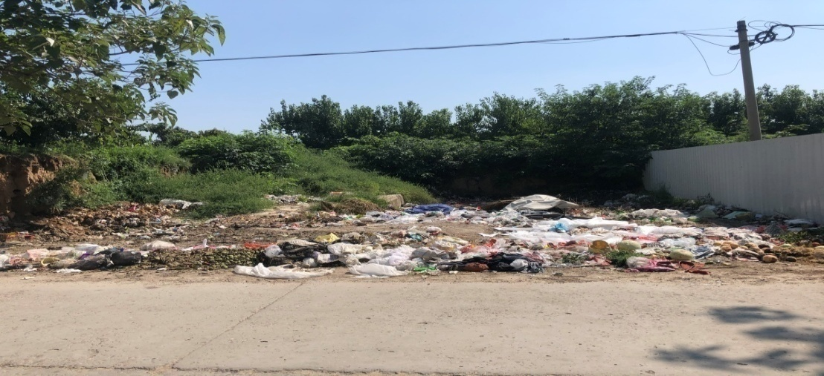
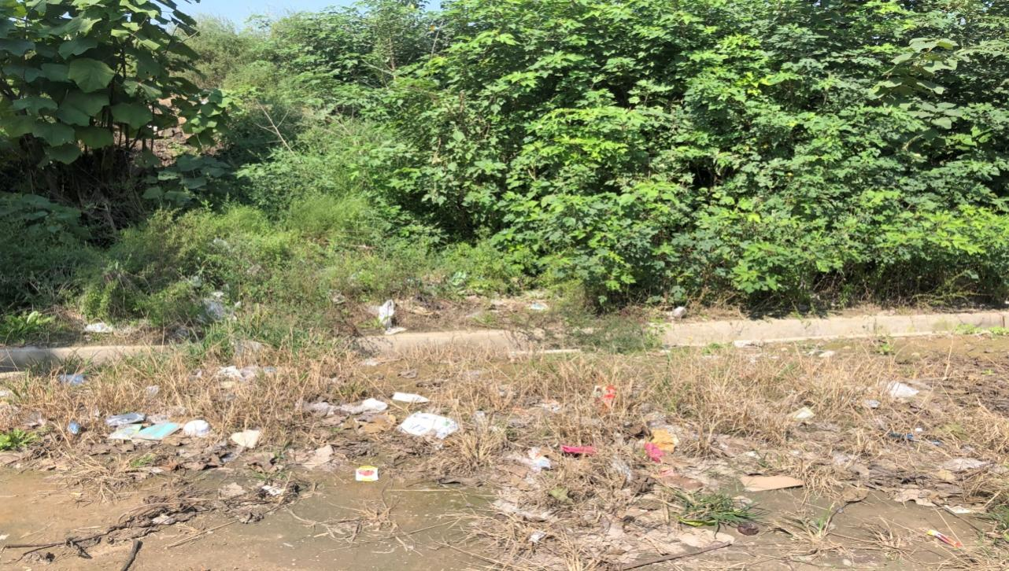

2、嵋阳镇白堂村
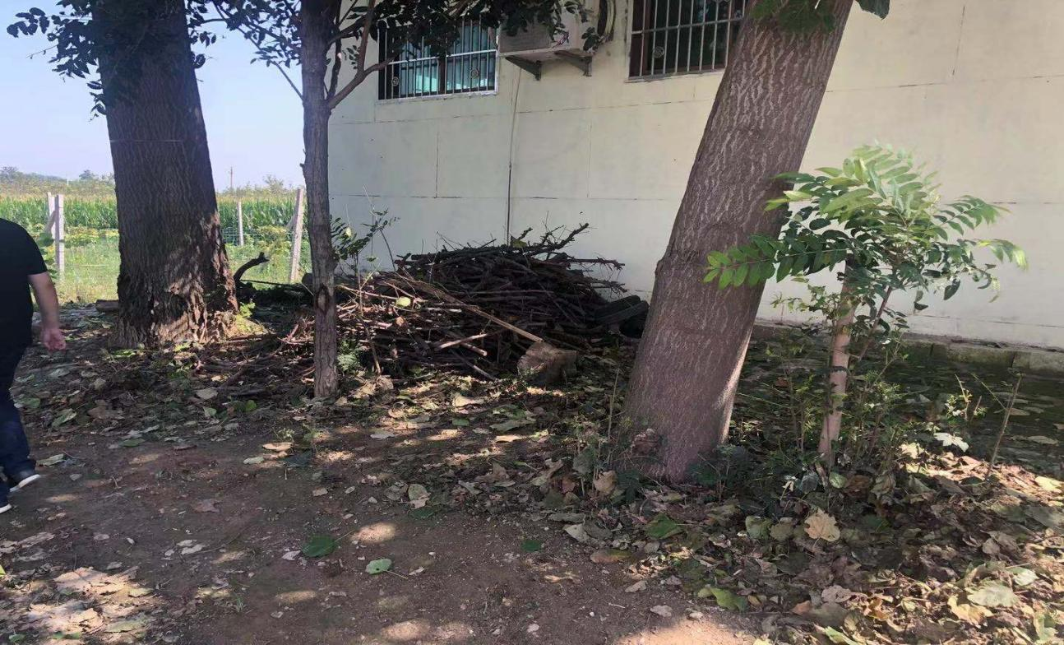
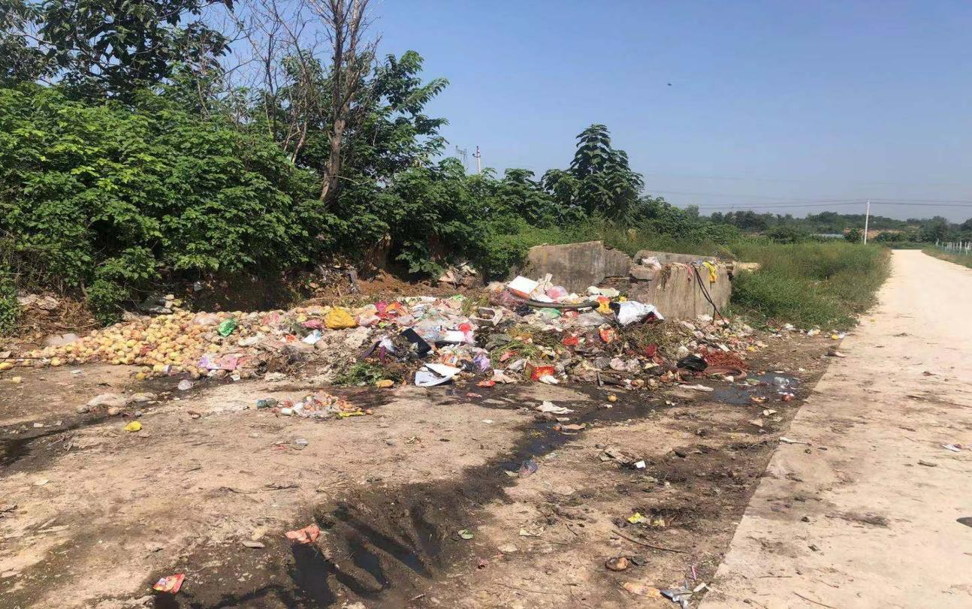

3、临晋镇景家卓村
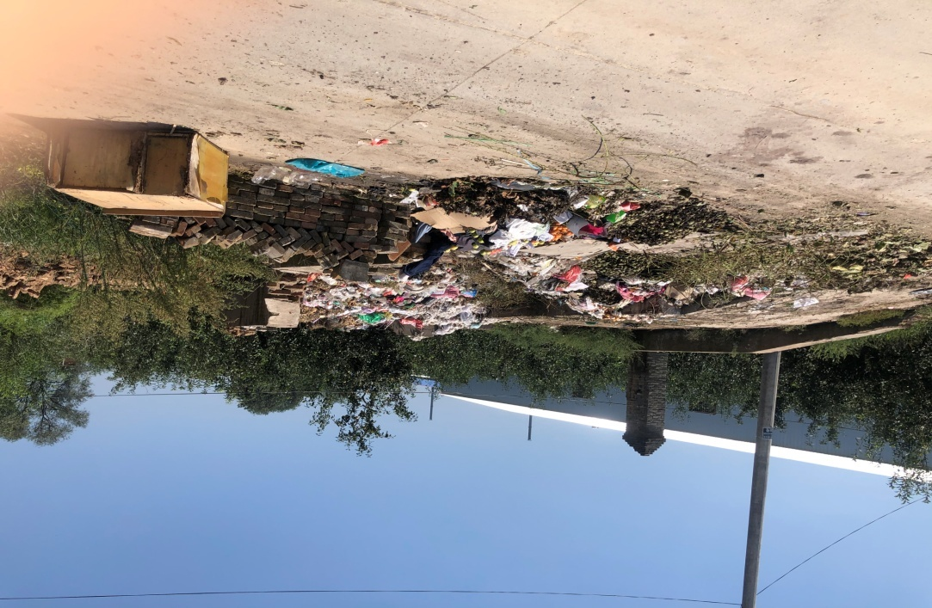
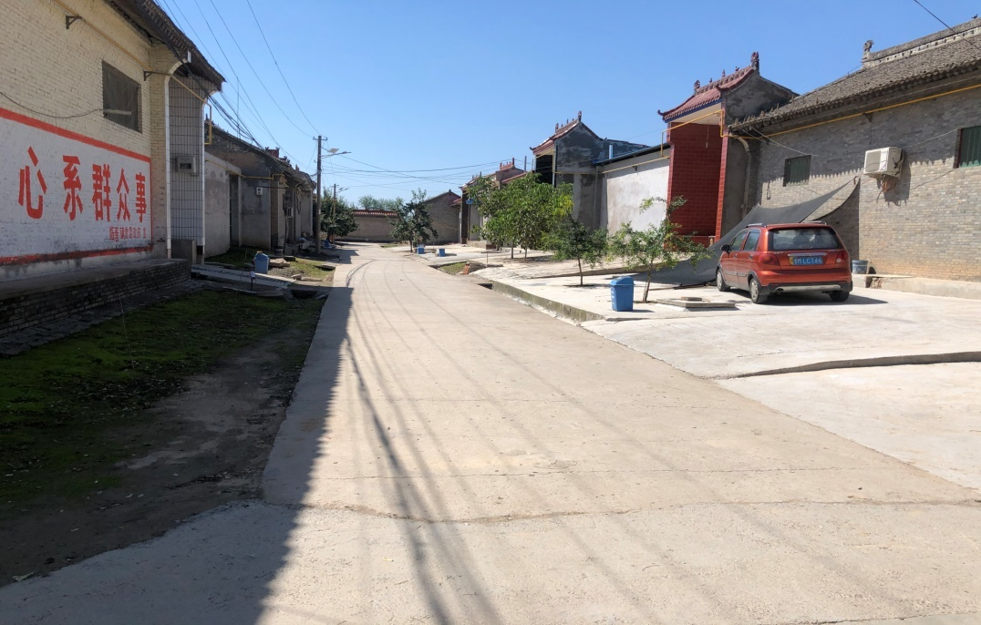

4、临晋镇冯家卓村
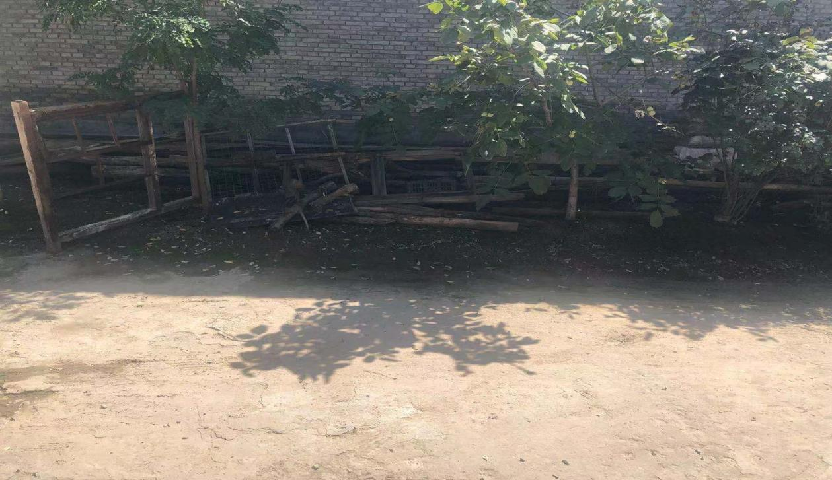
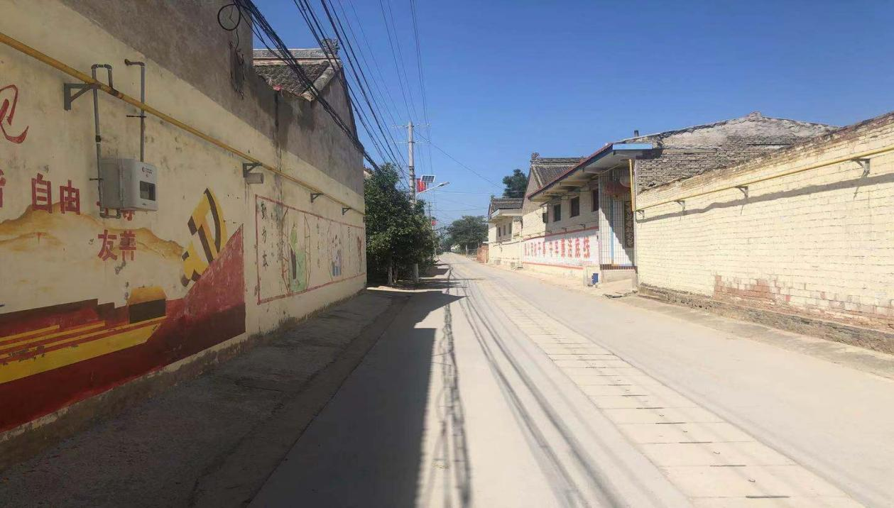

5、牛杜镇
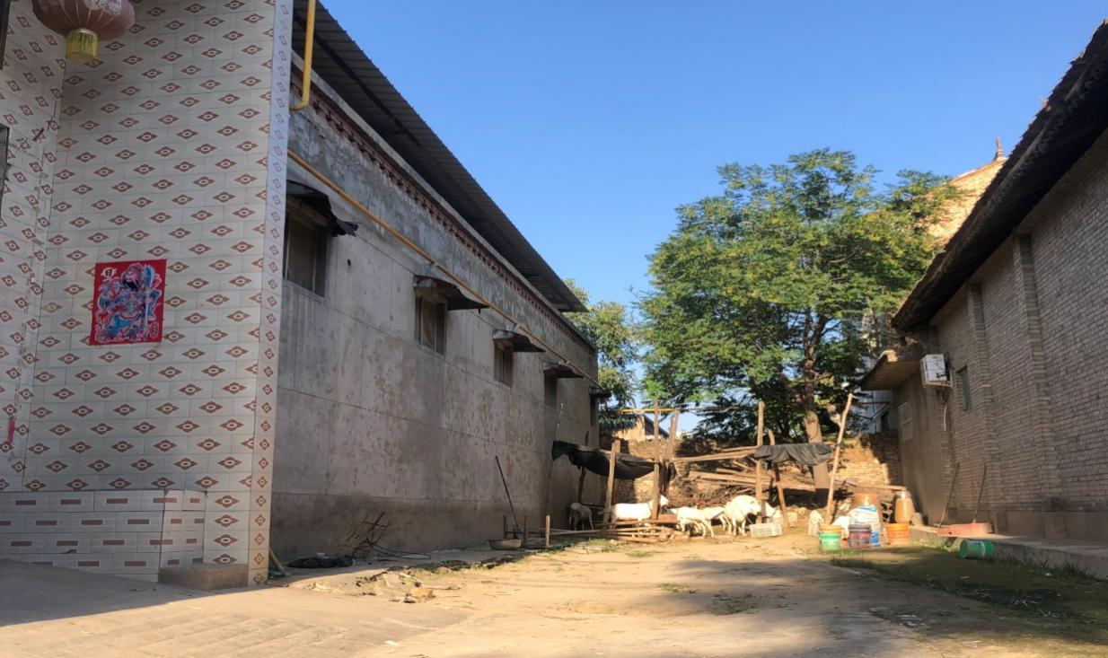
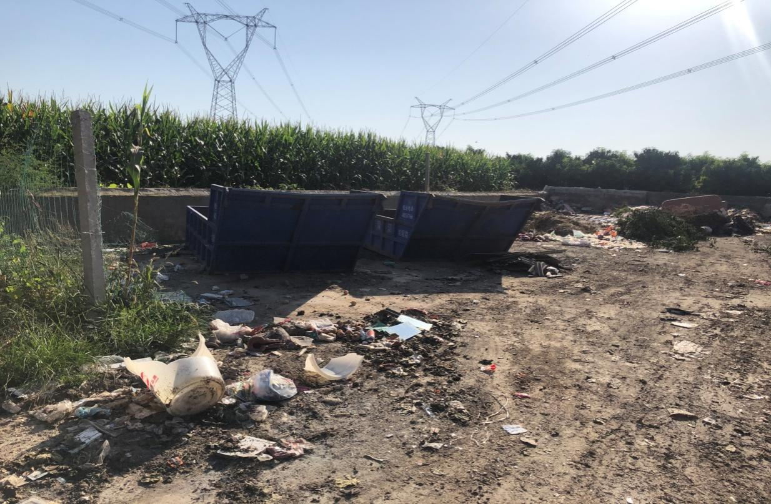

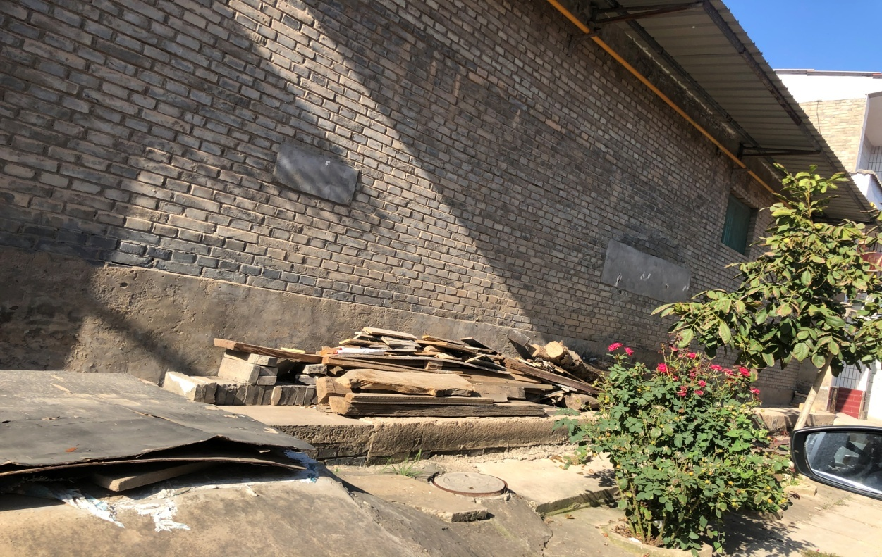
6、复旦大道
